首页接口文档
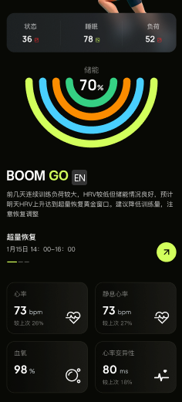
首页截图

接口：获取首页训练状态
请求方式： GET
请求参数： 无

响应示例
{
"code": 0,
"data": {
"healthStatus": {
"status": 82,
"sleep": 88,
"load": 55
},
"boomGoText": "hi！现在是你的最佳训练窗口，建议进行高质量训练！如果不练，我都替你感觉亏！",
"energyPercentage": 88,
"healthCardValues": {
"heartRate": 64,
"restingHeartRate": 52,
"oxygen": 98,
"hrv": 62
},
"details": {
"supercompensationTime": "次日 10:00 – 14:00",
"suggestion": "中高强度训练（阈值 / 间歇）",
"duration": "60–90分钟",
"target": "提升能力上限（耐力/阈值）"
}
}
}

响应字段说明
名称 | 类型 | 说明
healthStatus | Object | 健康状态
healthStatus.status | Integer | 综合状态百分比 0-100
healthStatus.sleep | Integer | 睡眠状态百分比 0-100
healthStatus.load | Integer | 负荷状态百分比 0-100
boomGoText | String | BOOM GO 模块的文案
energyPercentage | Integer | 储能环形图百分比 0-100
healthCardValues | Object | 健康卡片数值
healthCardValues.heartRate | Integer | 当前心率 bpm
healthCardValues.restingHeartRate | Integer | 静息心率 bpm
healthCardValues.oxygen | Integer | 血氧饱和度 %
healthCardValues.hrv | Integer | 心率变异性 ms
details | Object | 超量恢复详情
details.supercompensationTime | String | 超量恢复时间段
details.suggestion | String | 训练建议（可选）
details.duration | String | 建议时长（可选）
details.target | String | 训练目标（可选）

接口1：获取状态页面基础数据
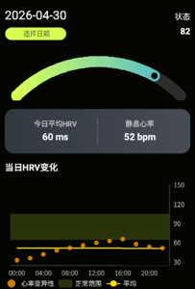
状态接口1
请求方式： GET
请求参数：
名称 | 类型 | 必填 | 说明
date | String | 否 | 查询指定日期，格式 YYYY-MM-DD，不传则默认当天

响应示例
{
"code": 0,
"data": {
"totalStatus": 82,
"statusProgress": 82,
"hrv": 60,
"restingHeartRate": 52,
"hrvData": [
{ "time": "00:00", "value": 33 },
{ "time": "02:00", "value": 36 },
{ "time": "04:00", "value": 42 },
{ "time": "06:00", "value": 48 },
{ "time": "08:00", "value": 52 },
{ "time": "10:00", "value": 56 },
{ "time": "12:00", "value": 60 },
{ "time": "14:00", "value": 63 },
{ "time": "16:00", "value": 66 },
{ "time": "18:00", "value": 58 },
{ "time": "20:00", "value": 54 },
{ "time": "22:00", "value": 52 }
]
}
}

响应字段说明
名称 | 类型 | 说明
totalStatus | Integer | 综合状态值 0-100
statusProgress | Integer | 状态进度百分比 0-100
hrv | Integer | 心率变异性 ms
restingHeartRate | Integer | 静息心率 bpm
hrvData | Array | 当日HRV变化数据
hrvData[].time | String | 时间点 HH:mm
hrvData[].value | Integer | HRV值

接口2：获取训练准备度数据
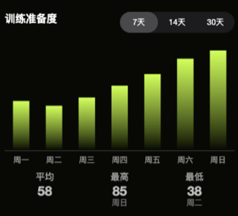
状态接口2
请求方式： GET
请求参数：
名称 | 类型 | 必填 | 说明
startDate | String | 是 | 开始日期，格式 YYYY-MM-DD
endDate | String | 是 | 结束日期，格式 YYYY-MM-DD

响应示例
{
"code": 0,
"data": [
{ "date": "2026-04-23", "value": 42 },
{ "date": "2026-04-24", "value": 38 },
{ "date": "2026-04-25", "value": 45 },
{ "date": "2026-04-26", "value": 55 },
{ "date": "2026-04-27", "value": 65 },
{ "date": "2026-04-28", "value": 78 },
{ "date": "2026-04-29", "value": 85 }
]
}

响应字段说明
名称 | 类型 | 说明
date | String | 日期，格式 YYYY-MM-DD
value | Integer | 准备度值

接口1：获取睡眠页面基础数据
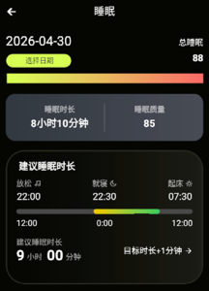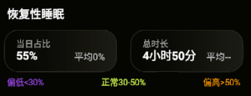
请求方式： GET
请求参数：
名称 | 类型 | 必填 | 说明
date | String | 否 | 查询指定日期，格式 YYYY-MM-DD，不传则默认当天

响应示例
{
"code": 0,
"data": {
"totalSleep": 88,
"sleepProgress": 88,
"sleepDuration": "8小时10分钟",
"sleepQuality": 85,
"suggestedSleepDuration": "9:00",
"recoverySleepPercentage": 55,
"recoverySleepDuration": "4小时50分",
"avgRecoverySleepPercentage": "52%",
"avgRecoverySleepDuration": "4小时30分"
}
}

响应字段说明
名称 | 类型 | 说明
totalSleep | Integer | 总睡眠值 0-100
sleepProgress | Integer | 睡眠进度百分比 0-100
sleepDuration | String | 睡眠时长，如”8小时10分钟”
sleepQuality | Integer | 睡眠质量百分比 0-100
suggestedSleepDuration | String | 建议睡眠时长，如”9:00”
recoverySleepPercentage | Integer | 恢复性睡眠当日占比
recoverySleepDuration | String | 恢复性睡眠总时长，如”4小时50分”
avgRecoverySleepPercentage | String | 恢复性睡眠平均占比，如”52%”
avgRecoverySleepDuration | String | 恢复性睡眠平均时长，如”4小时30分”

接口2：获取睡眠期间数据
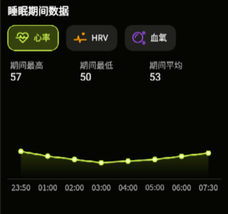
睡眠接口2
请求方式： GET
请求参数：
名称 | 类型 | 必填 | 说明
date | String | 是 | 查询指定日期，格式 YYYY-MM-DD
metric | String | 是 | 指标类型：heartRate/hrv/oxygen

响应示例
{
"code": 0,
"data": [
{ "time": "23:50", "value": 57 },
{ "time": "01:00", "value": 54 },
{ "time": "02:00", "value": 52 },
{ "time": "03:00", "value": 50 },
{ "time": "04:00", "value": 51 },
{ "time": "05:00", "value": 52 },
{ "time": "06:00", "value": 54 },
{ "time": "07:30", "value": 56 }
]
}

响应字段说明
名称 | 类型 | 说明
time | String | 时间点 HH:mm
value | Integer | 指标值

接口3：获取睡眠时长趋势数据
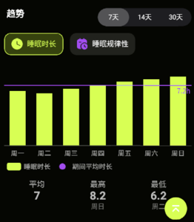
睡眠接口3
请求方式： GET
请求参数：
名称 | 类型 | 必填 | 说明
startDate | String | 是 | 开始日期，格式 YYYY-MM-DD
endDate | String | 是 | 结束日期，格式 YYYY-MM-DD

响应示例
{
"code": 0,
"data": [
{ "date": "2026-04-23", "value": 6.5 },
{ "date": "2026-04-24", "value": 6.2 },
{ "date": "2026-04-25", "value": 6.8 },
{ "date": "2026-04-26", "value": 7.2 },
{ "date": "2026-04-27", "value": 7.6 },
{ "date": "2026-04-28", "value": 7.9 },
{ "date": "2026-04-29", "value": 8.2 }
]
}

响应字段说明
名称 | 类型 | 说明
date | String | 日期，格式 YYYY-MM-DD
value | Number | 睡眠时长（小时）

接口4：获取睡眠模式数据
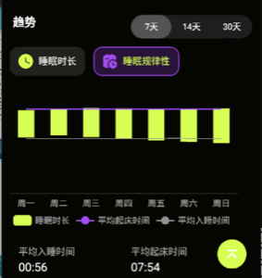
睡眠接口4
请求方式： GET
请求参数：
名称 | 类型 | 必填 | 说明
startDate | String | 是 | 开始日期，格式 YYYY-MM-DD
endDate | String | 是 | 结束日期，格式 YYYY-MM-DD

响应示例
{
"code": 0,
"data": {
"bedtimes": [
{ "date": "2026-04-23", "value": "01:10" },
{ "date": "2026-04-24", "value": "01:40" },
{ "date": "2026-04-25", "value": "01:20" },
{ "date": "2026-04-26", "value": "00:50" },
{ "date": "2026-04-27", "value": "00:30" },
{ "date": "2026-04-28", "value": "00:10" },
{ "date": "2026-04-29", "value": "23:50" }
],
"wakeTimes": [
{ "date": "2026-04-23", "value": "07:40" },
{ "date": "2026-04-24", "value": "07:50" },
{ "date": "2026-04-25", "value": "08:10" },
{ "date": "2026-04-26", "value": "08:00" },
{ "date": "2026-04-27", "value": "07:50" },
{ "date": "2026-04-28", "value": "07:50" },
{ "date": "2026-04-29", "value": "08:00" }
],
"avgBedtime": "00:56",
"avgWakeTime": "07:54"
}
}

响应字段说明
名称 | 类型 | 说明
bedtimes | Array | 每日入睡时间列表
bedtimes[].date | String | 日期，格式 YYYY-MM-DD
bedtimes[].value | String | 入睡时间 HH:mm
wakeTimes | Array | 每日醒来时间列表
wakeTimes[].date | String | 日期，格式 YYYY-MM-DD
wakeTimes[].value | String | 醒来时间 HH:mm
avgBedtime | String | 平均入睡时间 HH:mm
avgWakeTime | String | 平均醒来时间 HH:mm

接口1：获取储能页面基础数据
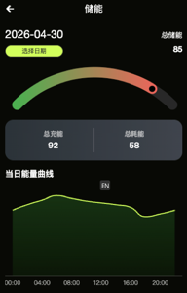
储能接口1
请求方式： GET
请求参数：
名称 | 类型 | 必填 | 说明
date | String | 否 | 查询指定日期，格式 YYYY-MM-DD，不传则默认当天

响应示例
{
"code": 0,
"data": {
"totalEnergy": 85,
"energyProgress": 85,
"totalCharge": 92,
"totalConsume": 58,
"energyChartData": [
{ "time": "00:00", "value": 72 },
{ "time": "02:00", "value": 78 },
{ "time": "04:00", "value": 83 },
{ "time": "06:00", "value": 88 },
{ "time": "08:00", "value": 85 },
{ "time": "10:00", "value": 82 },
{ "time": "12:00", "value": 80 },
{ "time": "14:00", "value": 78 },
{ "time": "16:00", "value": 75 },
{ "time": "18:00", "value": 65 },
{ "time": "20:00", "value": 68 },
{ "time": "22:00", "value": 72 }
]
}
}

响应字段说明
名称 | 类型 | 说明
totalEnergy | Integer | 总储能值 0-100
energyProgress | Integer | 储能进度百分比 0-100
totalCharge | Integer | 总充能值
totalConsume | Integer | 总耗能值
energyChartData | Array | 当日能量曲线数据
energyChartData[].time | String | 时间点 HH:mm
energyChartData[].value | Integer | 能量值

接口2：获取身体储能趋势数据
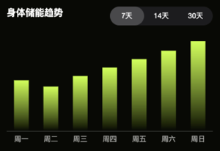
储能接口2
请求方式： GET
请求参数：
名称 | 类型 | 必填 | 说明
startDate | String | 是 | 开始日期，格式 YYYY-MM-DD
endDate | String | 是 | 结束日期，格式 YYYY-MM-DD

响应示例
{
"code": 0,
"data": [
{ "date": "2026-04-23", "value": 48 },
{ "date": "2026-04-24", "value": 42 },
{ "date": "2026-04-25", "value": 52 },
{ "date": "2026-04-26", "value": 60 },
{ "date": "2026-04-27", "value": 68 },
{ "date": "2026-04-28", "value": 76 },
{ "date": "2026-04-29", "value": 85 }
]
}

响应字段说明
名称 | 类型 | 说明
date | String | 日期，格式 YYYY-MM-DD
value | Integer | 身体储能值

接口1：获取负荷页面基础数据
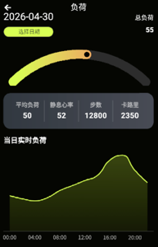
请求方式： GET
请求参数：
名称 | 类型 | 必填 | 说明
date | String | 否 | 查询指定日期，格式 YYYY-MM-DD，不传则默认当天

响应示例
{
"code": 0,
"data": {
"totalLoad": 55,
"loadProgress": 55,
"avgLoad": 50,
"restingHeartRate": 52,
"steps": 12800,
"calories": 2350,
"realtimeLoadData": [
{ "time": "00:00", "value": 35 },
{ "time": "02:00", "value": 32 },
{ "time": "04:00", "value": 30 },
{ "time": "06:00", "value": 33 },
{ "time": "08:00", "value": 40 },
{ "time": "10:00", "value": 45 },
{ "time": "12:00", "value": 50 },
{ "time": "14:00", "value": 55 },
{ "time": "16:00", "value": 70 },
{ "time": "18:00", "value": 75 },
{ "time": "20:00", "value": 60 },
{ "time": "22:00", "value": 48 }
],
"loadZones": {
"overload": { "percentage": 8, "hours": 2 },
"warning": { "percentage": 25, "hours": 6 },
"normal": { "percentage": 42, "hours": 10 },
"excellent": { "percentage": 17, "hours": 4 }
},
"heartRateZoneData": [
{ "time": "00:00", "value": 62 },
{ "time": "03:00", "value": 58 },
{ "time": "06:00", "value": 56 },
{ "time": "09:00", "value": 60 },
{ "time": "12:00", "value": 78 },
{ "time": "15:00", "value": 110 },
{ "time": "18:00", "value": 135 },
{ "time": "21:00", "value": 172 }
],
"heartRateZoneItems": {
"zone5": 0,
"zone4": 8,
"zone3": 8,
"zone2": 33,
"zone1": 25,
"zone0": 25
}
}
}

响应字段说明
名称 | 类型 | 说明
totalLoad | Integer | 总负荷值 0-100
loadProgress | Integer | 负荷进度百分比 0-100
avgLoad | Integer | 平均负荷
restingHeartRate | Integer | 静息心率 bpm
steps | Integer | 步数
calories | Integer | 卡路里
realtimeLoadData | Array | 当日实时负荷数据
realtimeLoadData[].time | String | 时间点 HH:mm
realtimeLoadData[].value | Integer | 负荷值
loadZones | Object | 负荷区间状态
loadZones.overload | Object | 负荷过载区间
loadZones.warning | Object | 注意负荷区间
loadZones.normal | Object | 状态正常区间
loadZones.excellent | Object | 状态优秀区间
loadZones.*.percentage | Integer | 占比百分比
loadZones.*.hours | Integer | 时长
heartRateZoneData | Array | 心率区间趋势数据
heartRateZoneData[].time | String | 时间点 HH:mm
heartRateZoneData[].value | Integer | 心率值
heartRateZoneItems | Object | 心率区间分布
heartRateZoneItems.zone0-5 | Integer | 各Zone占比百分比

接口2：获取负荷趋势数据
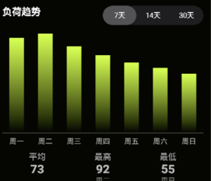
负荷接口2
请求方式： GET
请求参数：
名称 | 类型 | 必填 | 说明
startDate | String | 是 | 开始日期，格式 YYYY-MM-DD
endDate | String | 是 | 结束日期，格式 YYYY-MM-DD

响应示例
{
"code": 0,
"data": [
{ "date": "2026-04-23", "value": 88 },
{ "date": "2026-04-24", "value": 92 },
{ "date": "2026-04-25", "value": 80 },
{ "date": "2026-04-26", "value": 72 },
{ "date": "2026-04-27", "value": 65 },
{ "date": "2026-04-28", "value": 60 },
{ "date": "2026-04-29", "value": 55 }
]
}

响应字段说明
名称 | 类型 | 说明
date | String | 日期，格式 YYYY-MM-DD
value | Integer | 负荷值

接口3：获取运动负荷数据
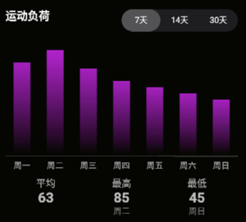
负荷接口3
请求方式： GET
请求参数：
名称 | 类型 | 必填 | 说明
startDate | String | 是 | 开始日期，格式 YYYY-MM-DD
endDate | String | 是 | 结束日期，格式 YYYY-MM-DD

响应示例
{
"code": 0,
"data": [
{ "date": "2026-04-23", "value": 75 },
{ "date": "2026-04-24", "value": 85 },
{ "date": "2026-04-25", "value": 70 },
{ "date": "2026-04-26", "value": 60 },
{ "date": "2026-04-27", "value": 55 },
{ "date": "2026-04-28", "value": 50 },
{ "date": "2026-04-29", "value": 45 }
]
}

响应字段说明
名称 | 类型 | 说明
date | String | 日期，格式 YYYY-MM-DD
value | Integer | 运动负荷值

接口4：获取睡眠压力数据
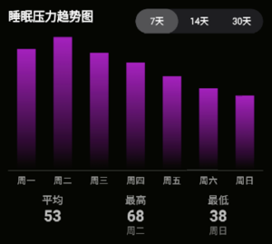
负荷接口4
请求方式： GET
请求参数：
名称 | 类型 | 必填 | 说明
startDate | String | 是 | 开始日期，格式 YYYY-MM-DD
endDate | String | 是 | 结束日期，格式 YYYY-MM-DD

响应示例
{
"code": 0,
"data": [
{ "date": "2026-04-23", "value": 62 },
{ "date": "2026-04-24", "value": 68 },
{ "date": "2026-04-25", "value": 60 },
{ "date": "2026-04-26", "value": 55 },
{ "date": "2026-04-27", "value": 48 },
{ "date": "2026-04-28", "value": 42 },
{ "date": "2026-04-29", "value": 38 }
]
}

响应字段说明
名称 | 类型 | 说明
date | String | 日期，格式 YYYY-MM-DD
value | Integer | 睡眠压力值

接口1：获取超量恢复基础数据
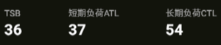
超量接口1
请求方式： GET

响应示例
{
"code": 0,
"data": {
"tsb": 36,
"atl": 37,
"ctl": 54
}
}

响应字段说明
名称 | 类型 | 说明
tsb | Integer | TSB训练状态值
atl | Integer | 短期负荷值
ctl | Integer | 长期负荷值

接口2：获取ATL/CTL趋势数据
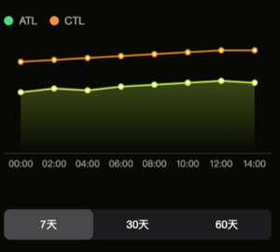
超量接口2
请求方式： GET
请求参数：
名称 | 类型 | 必填 | 说明
startDate | String | 是 | 开始日期，格式 YYYY-MM-DD
endDate | String | 是 | 结束日期，格式 YYYY-MM-DD

响应示例
{
"code": 0,
"data": [
{ "date": "2026-04-23", "atl": 32, "ctl": 48 },
{ "date": "2026-04-24", "atl": 34, "ctl": 49 },
{ "date": "2026-04-25", "atl": 33, "ctl": 50 },
{ "date": "2026-04-26", "atl": 35, "ctl": 51 },
{ "date": "2026-04-27", "atl": 36, "ctl": 52 },
{ "date": "2026-04-28", "atl": 37, "ctl": 53 },
{ "date": "2026-04-29", "atl": 38, "ctl": 54 }
]
}

响应字段说明
名称 | 类型 | 说明
date | String | 日期，格式 YYYY-MM-DD
atl | Integer | 短期负荷值
ctl | Integer | 长期负荷值

接口：获取身体指标数据
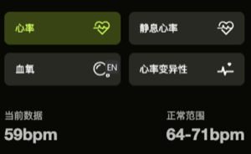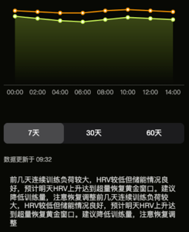
请求方式： GET
请求参数：
名称 | 类型 | 必填 | 说明
metric | String | 是 | 指标类型：heartRate/restingHeartRate/bloodOxygen/hrv
startDate | String | 是 | 开始日期，格式 YYYY-MM-DD
endDate | String | 是 | 结束日期，格式 YYYY-MM-DD

响应示例
{
"code": 0,
"data": {
"currentData": "59bpm",
"normalRange": "64-71bpm",
"trendData": [
{ "date": "2026-04-23", "value": 62 },
{ "date": "2026-04-24", "value": 60 },
{ "date": "2026-04-25", "value": 58 },
{ "date": "2026-04-26", "value": 57 },
{ "date": "2026-04-27", "value": 59 },
{ "date": "2026-04-28", "value": 61 },
{ "date": "2026-04-29", "value": 59 }
],
"analysisText": "前几天连续训练负荷较大，HRV较低但储能情况良好，预计明天HRV上升达到超量恢复黄金窗口。建议降低训练量，注意恢复调整。",
"updateTime": "09:32"
}
}

响应字段说明
名称 | 类型 | 说明
currentData | String | 当前数据值
normalRange | String | 正常范围
trendData | Array | 趋势数据列表
trendData[].date | String | 日期，格式 YYYY-MM-DD
trendData[].value | Integer | 指标值
analysisText | String | 分析建议文本
updateTime | String | 数据更新时间 HH:mm

接口：获取日历图表数据
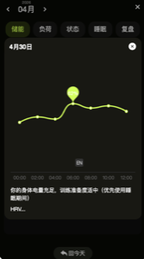
日历图表
请求方式： GET
请求参数：
名称 | 类型 | 必填 | 说明
date | String | 是 | 查询日期，格式 YYYY-MM-DD
tab | String | 是 | 图表类型：energy/load/status/sleep/review

响应示例
{
"code": 0,
"data": [
{ "time": "00:00", "value": 72 },
{ "time": "02:00", "value": 78 },
{ "time": "04:00", "value": 83 },
{ "time": "06:00", "value": 88 },
{ "time": "08:00", "value": 85 },
{ "time": "10:00", "value": 82 },
{ "time": "12:00", "value": 80 },
{ "time": "14:00", "value": 78 },
{ "time": "16:00", "value": 75 },
{ "time": "18:00", "value": 65 },
{ "time": "20:00", "value": 68 },
{ "time": "22:00", "value": 72 }
]
}

响应字段说明
名称 | 类型 | 说明
time | String | 时间点 HH:mm
value | Integer | 指标值

Tab 类型说明
Tab 值 | 图表类型 | 说明
energy | 储能 | 当日能量曲线数据
load | 负荷 | 当日实时负荷数据
status | 状态 | 当日 HRV 数据
sleep | 睡眠 | 睡眠期间指标数据
review | 复盘 | 超量恢复趋势数据
—# 问卷页面接口文档

接口1：获取问卷内容
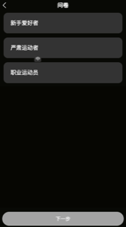 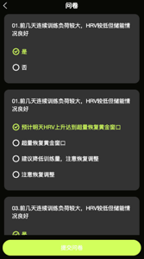 —
请求方式： GET
请求路径： /app/questionnaire
请求参数： 无

响应示例
{
"code": 0,
"data": {
"userTypes": [
{ "label": "新手爱好者", "value": "beginner" },
{ "label": "严肃运动者", "value": "serious" },
{ "label": "职业运动员", "value": "professional" }
],
"questions": [
{
"text": "01.前几天连续训练负荷较大，HRV较低但储能情况良好",
"options": [
{ "label": "是", "value": "yes" },
{ "label": "否", "value": "no" }
]
},
{
"text": "02.预计明天HRV上升达到超量恢复黄金窗口",
"options": [
{ "label": "预计明天HRV上升达到超量恢复黄金窗口", "value": "window" },
{ "label": "超量恢复黄金窗口", "value": "window2" },
{ "label": "建议降低训练量，注意恢复调整", "value": "reduce" },
{ "label": "注意恢复调整", "value": "adjust" }
]
}
]
}
}

响应字段说明
名称 | 类型 | 说明
userTypes | Array | 用户类型选项列表
userTypes[].label | String | 用户类型显示名称
userTypes[].value | String | 用户类型值
questions | Array | 问卷问题列表
questions[].text | String | 问题文本
questions[].options | Array | 问题选项列表
questions[].options[].label | String | 选项显示名称
questions[].options[].value | String | 选项值

接口2：提交问卷答案
请求方式： POST
请求路径： /app/questionnaire/submit
请求参数：
名称 | 类型 | 必填 | 说明
userType | String | 是 | 用户类型值：beginner/serious/professional
answers | Array | 是 | 用户答案列表
请求参数示例：
{
"userType": "beginner",
"answers": [
{ "question": "01.前几天连续训练负荷较大，HRV较低但储能情况良好", "selected": "yes" },
{ "question": "02.预计明天HRV上升达到超量恢复黄金窗口", "selected": "window" }
]
}

响应示例
{
"code": 0,
"message": "提交成功"
}

响应字段说明
名称 | 类型 | 说明
message | String | 响应信息
—# 蓝牙数据上传接口文档

接口1：上传实时数据
请求方式： POST
Content-Type： application/json
请求参数：
{
"data": [
{
"timestamp": 1714358400000,
"type": "heartRate",
"value": 72,
"ppi": 850
},
{
"timestamp": 1714358410000,
"type": "bloodOxygen",
"value": 98,
"ppi": null
}
]
}
请求字段说明：
名称 | 类型 | 必填 | 说明
data | Array | 是 | 实时数据列表
data[].id | String | 是 | 数据唯一标识
data[].timestamp | Integer | 是 | 时间戳（毫秒）
data[].type | String | 是 | 数据类型：heartRate/bloodOxygen/battery
data[].value | Number | 是 | 测量值
data[].ppi | Integer | 否 | 心率变异性（仅心率数据有）

响应示例
{
"code": 0,
"msg": ""
}

响应字段说明
名称 | 类型 | 说明
code | Integer | 响应代码，0=成功
msg | String | 错误信息

接口2：上传睡眠数据
请求方式： POST
Content-Type： application/json
请求参数：
{
"data": [
{
"reportTimestamp": 1714358400000,
"bedtime": 1714339200000,
"sleepTime": 1714342800000,
"wakeTime": 1714375200000,
"getupTime": 1714377000000,
"recordCount": 480,
"statuses": [
{ "minuteIndex": 0, "status": 2 },
{ "minuteIndex": 1, "status": 2 },
{ "minuteIndex": 2, "status": 1 }
]
}
]
}
请求字段说明：
名称 | 类型 | 必填 | 说明
data | Array | 是 | 睡眠数据列表
data[].id | String | 是 | 睡眠记录唯一标识
data[].reportTimestamp | Integer | 是 | 报告生成时间戳
data[].bedtime | Integer | 是 | 入睡时间戳
data[].sleepTime | Integer | 是 | 实际入睡时间戳
data[].wakeTime | Integer | 是 | 醒来时间戳
data[].getupTime | Integer | 是 | 起床时间戳
data[].recordCount | Integer | 是 | 记录条数
data[].statuses | Array | 是 | 睡眠状态列表
data[].statuses[].minuteIndex | Integer | 是 | 分钟索引
data[].statuses[].status | Integer | 是 | 睡眠状态：0-清醒/1-REM/2-浅睡/3-深睡

响应示例
{
"code": 0,
"msg": ""
}

响应字段说明
名称 | 类型 | 说明
code | Integer | 响应代码，0=成功
msg | String | 错误信息

BOOM COACH AI对话页面接口文档

接口1：获取对话历史列表
请求方式： GET
请求参数： 无

响应示例
{
"code": 0,
"data": [
{
"conversationId": "conv001",
"title": "关于昨天训练计划的讨论",
"createTime": "2026-04-28 10:00:00",
"updateTime": "2026-04-28 14:30:00",
"messageCount": 12
},
{
"conversationId": "conv002",
"title": "睡眠质量分析",
"createTime": "2026-04-27 09:00:00",
"updateTime": "2026-04-27 11:20:00",
"messageCount": 8
}
]
}

响应字段说明
名称 | 类型 | 说明
conversationId | String | 对话唯一标识
title | String | 对话标题（AI自动生成）
createTime | String | 创建时间
updateTime | String | 最后更新时间
messageCount | Integer | 消息数量
请求方式： GET
请求参数：
名称 | 类型 | 必填 | 说明
conversationId | String | 是 | 对话唯一标识

响应示例
{
"code": 0,
"data": [
{
"messageId": "msg001",
"role": "user",
"type": "text",
"content": "昨天睡得好吗？",
"createTime": "2026-04-28 10:00:00"
},
{
"messageId": "msg002",
"role": "ai",
"type": "text",
"content": "根据你的睡眠数据，昨天睡了7小时30分钟，深睡时长占比35%，睡眠质量不错。建议今晚保持相同的作息时间。",
"createTime": "2026-04-28 10:00:05"
},
{
"messageId": "msg003",
"role": "user",
"type": "voice",
"content": "",
"audioUrl": "https://example.com/audio/msg003.m4a",
"transcript": "那今天适合做什么训练？",
"createTime": "2026-04-28 10:01:00"
}
]
}

响应字段说明
名称 | 类型 | 说明
messageId | String | 消息唯一标识
role | String | 角色：user/ai
type | String | 消息类型：text/voice
content | String | 文本内容
audioUrl | String | 语音URL（仅语音消息有）
transcript | String | 语音转文本（仅语音消息有）
createTime | String | 创建时间

接口3：发送消息
请求方式： POST
请求参数：
名称 | 类型 | 必填 | 说明
content | String | 是 | 消息内容
type | String | 是 | 消息类型：text/voice
conversationId | String | 否 | 对话ID，不传则创建新对话
audioUrl | String | 否 | 语音URL（仅语音消息有）

响应示例
{
"code": 0,
"data": {
"conversationId": "conv001",
"messageId": "msg004",
"aiResponse": {
"messageId": "msg005",
"role": "ai",
"type": "text",
"content": "根据你目前的训练状态，今天建议进行中等强度的有氧训练，如慢跑或骑行40-60分钟。",
"createTime": "2026-04-28 15:30:00"
}
}
}

响应字段说明
名称 | 类型 | 说明
conversationId | String | 对话唯一标识
messageId | String | 用户消息ID
aiResponse.messageId | String | AI回复消息ID
aiResponse.role | String | 角色（固定为ai）
aiResponse.type | String | 消息类型
aiResponse.content | String | AI回复内容
aiResponse.createTime | String | 创建时间

接口4：发送消息（流式输出）
请求方式： POST
Content-Type： application/json
请求参数：
名称 | 类型 | 必填 | 说明
content | String | 是 | 消息内容
type | String | 是 | 消息类型：text/voice
conversationId | String | 否 | 对话ID，不传则创建新对话
audioUrl | String | 否 | 语音URL（仅语音消息有）

响应示例（SSE流式）
event: message
data: {"messageId": "msg005", "content": "根据", "done": false}
event: message
data: {"messageId": "msg005", "content": "你的", "done": false}
event: message
data: {"messageId": "msg005", "content": "训练", "done": false}
event: message
data: {"messageId": "msg005", "content": "状态...", "done": false}
event: done
data: {"messageId": "msg005", "done": true}

流式事件说明
事件 | 说明
message | 逐字返回内容，done=false表示未完成
done | 最终完成信号，done=true

接口5：新建对话
请求方式： POST
请求参数： 无

响应示例
{
"code": 0,
"data": {
"conversationId": "conv003",
"title": "新对话",
"createTime": "2026-04-29 10:00:00"
}
}

响应字段说明
名称 | 类型 | 说明
conversationId | String | 对话唯一标识
title | String | 对话标题（默认”新对话”）
createTime | String | 创建时间

接口6：删除对话
请求方式： DELETE
请求参数：
名称 | 类型 | 必填 | 说明
conversationId | String | 是 | 对话唯一标识

响应示例
{
"code": 0,
"msg": ""
}

接口7：删除消息
请求方式： DELETE
请求参数：
名称 | 类型 | 必填 | 说明
messageId | String | 是 | 消息唯一标识

响应示例
{
"code": 0,
"msg": ""
}

接口8：获取欢迎语
请求方式： GET
请求参数： 无

响应示例
{
"code": 0,
"data": {
"title": "BOOM COACH",
"message": "昨天你睡的好吗？"
}
}

响应字段说明
名称 | 类型 | 说明
title | String | 欢迎标题
message | String | 欢迎语/开场白

接口9：上传语音
请求方式： POST
Content-Type： multipart/form-data
请求参数：
名称 | 类型 | 必填 | 说明
file | File | 是 | 语音文件（m4a/wav/mp3）
conversationId | String | 否 | 对话ID

响应示例
{
"code": 0,
"data": {
"audioUrl": "https://example.com/audio/voice001.m4a",
"duration": 5,
"transcript": "今天适合做什么运动？"
}
}

响应字段说明
名称 | 类型 | 说明
audioUrl | String | 语音文件URL
duration | Integer | 语音时长（秒）
transcript | String | 语音转文本结果

接口10：中断流式输出
请求方式： POST
请求参数：
名称 | 类型 | 必填 | 说明
conversationId | String | 是 | 对话唯一标识

响应示例
{
"code": 0,
"msg": ""
}

接口11：消息反馈
请求方式： POST
请求参数：
名称 | 类型 | 必填 | 说明
messageId | String | 是 | 消息唯一标识
feedback | String | 是 | 反馈类型：like/dislike

响应示例
{
"code": 0,
"msg": ""
}

